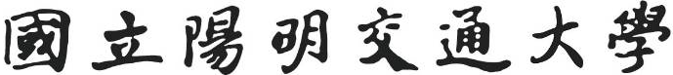 保留停車位不鏽鋼立牌借用申請單
借用單位 |  | 借用數量 | 個
借用事由
借用期間 | 月 日 時至 月 日 時
申 請 人 | (簽章) | 連絡電話
單位主管 | (簽章)
注意事項 | - 領取立牌時請先查看立牌外觀是否完好無變形。  - 使用期間請保持立牌清潔及外觀完好不變形，借用屆滿準時歸還。  - 若借用期間遇有遺失、毀損，責令借用人賠償金額500元/個。
借出數量 | 個 | 經 手 人 | (簽章)
領取簽收 | 請借用人確認立牌完好無變形  (簽章)
歸還數量 | 個 | 歸 還 者 | (簽章)
歸還簽收 | 請確認立牌完好無變形  (簽章)

